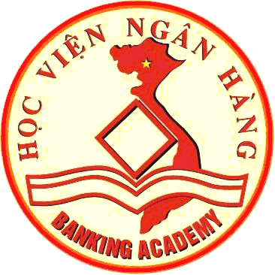 | SƠ LƯỢC LÝ LỊCH GIẢNG VIÊN  (Thông tư số 09/2009/TT-BGDĐT ngày 07/5/2009 của Bộ trưởng BGD&ĐT)
I . LÝ LỊCH SƠ LƯỢC
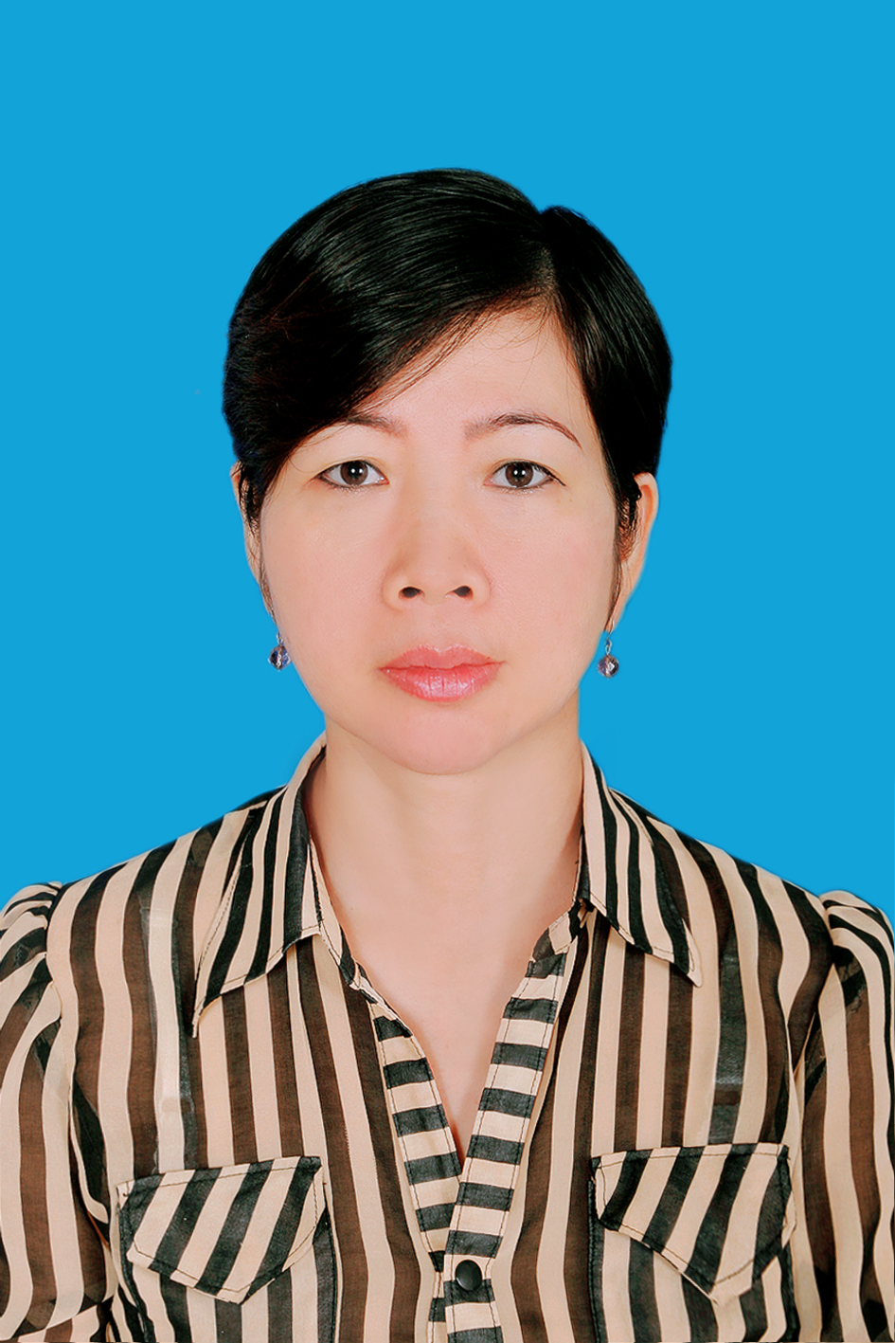 | 1. Họ và tên : Lê Thị Mỹ Huyền Giới tính: Nữ  2. Ngày, tháng, năm sinh: 12/01/1969  3. Nơi sinh: Vĩnh Phú
4. Quê quán: (Ghi rõ thôn, xã, huyện, tỉnh): Thạch Thạch - Thạch Hà- Hà Tĩnh
5. Dân tộc: Kinh
6. Nơi ở hiện nay: Ngang Nội - Hiên Vân - Tiên Du – Bắc Ninh
7. Học vị cao nhất: Thạc sĩ
Năm: 2012 | ; Nước nhận học vị: Việt Nam
8. Chức danh khoa học cao nhất:
Năm bổ nhiệm:
9. Chức vụ (hiện tại hoặc trước khi nghỉ hưu): Giảng Viên
10. Đơn vị công tác (hiện tại hoặc trước khi nghỉ hưu): Khoa tài chính – Phân Viện Bắc Ninh- Học viện Ngân Hàng
11. Địa chỉ liên lạc: Ngang Nội - Hiên Vân - Tiên Du – Bắc Ninh
Điện thoại liên hệ: CQ: | NR: | DĐ: 0988665459
Fax: | Email: huyenltm.bn@hvnh.edu.vn

II . QUÁ TRÌNH ĐÀO TẠO
1. Đại học:
- Hệ đào tạo: Đại học chính quy
- Nơi đào tạo: Học viện Tài chính
- Ngành học: Kế toán
- Nước đào tạo:Việt Nam  - Bằng đại học 2: | Năm tốt nghiệp: 2000  Năm tốt nghiệp:
2. Sau đại học
a) Thạc sĩ chuyên ngành: Quản trị kinh doanh
- Năm cấp bằng: 2012
- Nơi đào tạo: Đại học Nông Nghiệp 1 - Hà Nội
b) Tiến sĩ chuyên ngành:
- Năm cấp bằng:
- Nơi đào tạo:
- Tên luận án:
3. Ngoại ngữ: | 1: Tiếng Anh  2: | Mức độ sử dụng: B  Mức độ sử dụng:
III . QUÁ TRÌNH CÔNG TÁC CHUYÊN MÔN
Thời gian | Nơi công tác | Công việc đảm nhiệm
01/01/2002 - 30/9/2010 | Khoa kinh tế - Cao đẳng công nghiệp Hưng Yên- Phân hiệu Từ Sơn | Giảng viên
01/10/2010 - nay | Khoa Tài chính – Phân viện Bắc Ninh | Giảng viên
IV. QUÁ TRÌNH NGHIÊN CỨU KHOA HỌC (trong nước và quốc tế)
1. Các đề tài nghiên cứu khoa học đã và đang tham gia:
TT | Tên đề tài nghiên cứu | Năm bắt đầu/Năm hoàn thành | Đề tài cấp (NN, Bộ, ngành, trường) | Trách nhiệm tham gia trong đề tài
1 | Xây dựng văn hóa kinh doanh trong lễ hội tại tỉnh Bắc Ninh | 28/07/2013 | Đề tài NCKH cấp học viện  (Học viện Ngân Hàng) | Thành viên
2 | Tổ chức công tác kế toán trong các DN xây lắp hiện nay. | 28/01/2015 | Đề tài NCKH cấp học viện  (Học viện Tài chính) | Thành viên
3 | Vai trò của đoàn thanh niên trong việc hướng nghiệp phát triển việc làm cho sinh viên khu vực nông thôn trong các trường đại học | 28/01/2016 | Đề tài NCKH cấp học viện  (Học viện Tài chính) | Thành viên
2. Các công trình khoa học (bài báo khoa học, báo cáo hội nghị khoa học, sách chuyên khảo…) đã công bố:
TT | Tên công trình | Năm công bố | Tên tạp chí
1 | Đồng bằng sông Cửu Long chung sức xây dựng nông thôn mới | Số 571/tháng 06/2014 | Kinh tế và dự báo
2 | Đánh giá chính sách thuế TNDN | Tháng 6/2014 | Kỷ yếu hội thảo khoa học cấp ngành do HVNH tổ chức: “Giải pháp cải tiến, hoàn thiện chính sách thuế xuất NK và thuế TNDN ở Việt Nam trong điều kiện hội nhập quốc tế sâu rộng”
3 | Nhận thức của các chủ thể về văn hóa kinh doanh tại các lễ hội tỉnh Bắc Ninh | Số chuyên đề/tháng 04/2015 | Kinh tế và dự báo
4 | Phát triển sản xuất nông nghiệp sau dồn điền đổi thửa, góp phần xây dựng nông thôn mới ở Hà Nội. | Số chuyên đề/tháng 03/2016 | Kinh tế và dự báo

V. HƯỚNG DẪN BẢO VỆ THÀNH CÔNG TRÌNH ĐỘ THẠC SĨ, TIẾN SĨ
TT | Họ và tên | Trình độ |  | Trách nhiệm |  | Thời gian hướng dẫn  Từ… đến… | Cơ sở đào tạo | Năm bảo vệ
TT | Họ và tên | Thạc sĩ | Tiến sĩ | Chính | Phụ | Thời gian hướng dẫn  Từ… đến… | Cơ sở đào tạo | Năm bảo vệ

Xác nhận của cơ quan | Bắc Ninh, ngày 27 tháng 2 năm 2017  Người khai kí tên  (Ghi rõ chức danh, học vị)  Lê Thị Mỹ Huyền

